关于欧阳浮夸团队的成长史
作者：欧阳浮夸

欧阳浮夸团队成立四年多，从2014年开始，我一个人单枪匹马就开展了当时的“恋爱教学”，短短四个月时间就有了过百位学员在我这里脱单成功。

当时也没想过把这个“恋爱培训”做成一份事业，纯粹的只是想着帮助情感小白们解决情感问题，谁也没想到后面居然做到了内部学员突破万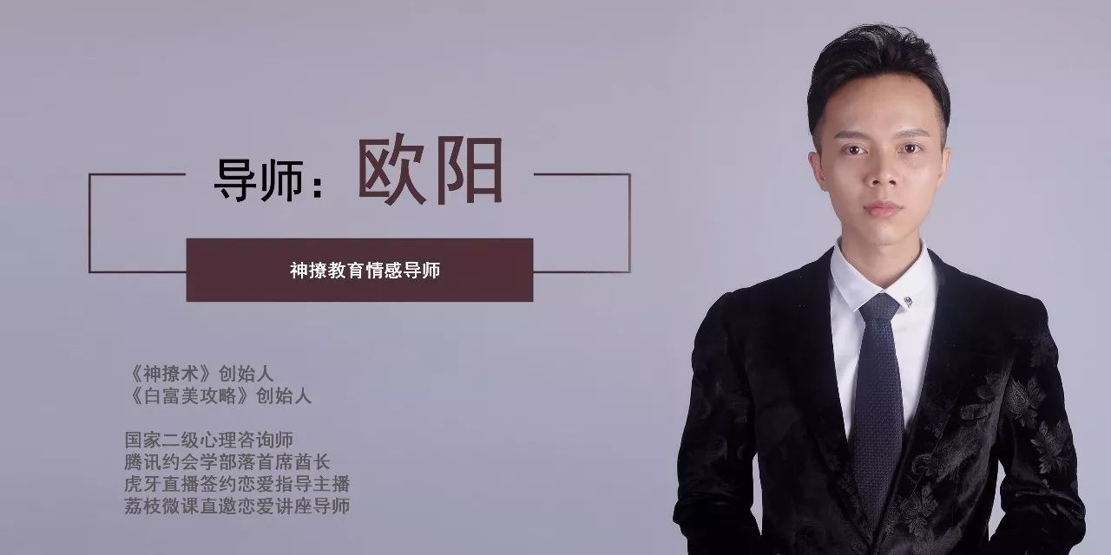人，关注欧阳浮夸团队的粉丝高达70多万人！

这是当时的我没有想到的。

欧阳浮夸团队的奋斗史，成长史，一直都被兄弟们津津乐道，也被很多兄弟视为榜样，引领着兄弟们前进的方向。

在此，再次感谢这么多年不断的支持我们的兄弟们，没有你们，也不会有今天的欧阳浮夸团队。

心怀着感恩之心，我们还在不断的前进，继续去研究和实践出，更简单易学的恋爱，做人，处事之道，从而通过每周六风雨不改的恋爱技术分享教学公开课，公众号每天都会分享的恋爱技巧文章，内部群每天都准时的恋爱指导等方式去回馈支持我们的兄弟们。

每一个从零开始的企业，都会有属于它的故事，而今天给兄弟们分享的是，我们欧阳浮夸团队从“0”开始，到今时今日的故事。

1，童年

过去，我还记得我五六岁的那一年，因为不小心把一颗米饭掉到桌子上了，被爷爷用筷子打手掌，那顿饭我是流着眼泪吃完的。

那时候家里真的穷，虽然没有家徒四壁，但是我家的房子都是用田里的泥巴建起来的，墙壁开裂的时候我们还能看到里面的稻谷根。

肉？那真的是要逢年过节的时候才有的食物，平时都是青菜萝卜白粥，家里的兄弟姐妹几乎没有一个是胖点的，都瘦骨如柴。

父母在外打工，我跟着爷爷奶奶一起长大，穷人家的孩子早当家，平时在家就要做一些农活，喂猪，做饭，种菜，耕田，上山砍柴等等。

后来到了读书年龄，父母把我接出去了县城，也是一个比较落后的地方，不过起码那里的房子是用砖头起的。

由于是外来的学生，相信有经历的朋友们都知道，那是注定要被欺负的。

从小学二年级开始，我就是班里经常被欺负的对象，新发的书本第二天就被撕成碎片，经常莫名其妙被揍，单车轮胎被放气，荡秋千的时候被人从后面用力推导致左手骨折.....

太多了，我都不想再回忆那些事情。

因为父母在我三年级的时候就离婚了，我父亲也外出打工，我一个人生活，自己调闹钟上学，回到家自己做饭吃，节假日去同学家看电视，我家没有电视，所以被人欺负了，也没有人帮我。

这导致了我从小就很内向，不爱和人说话，甚至到了自闭的程度。

父亲偶尔回家，我和他基本上没有任何交流，如果他有带朋友或者亲戚上门做客，我会默默的跑回房间，关上门自己一个人发呆，那时候我很害怕和陌生人接触，即使是我的亲人。

2，爱情

这样的情况一直延续到我23岁，我身边除了两个玩的比较好的哥们，基本没有其他的朋友，更加不要说女朋友了，所以我23岁还是个处男。

试过追一个女生，当时我知道她是有男朋友的，不过我还是跪舔了上去，为什么？她长得娇小玲珑的，没有威胁性，关键是胸又大，把当时的我迷得昏头转向的。

因为她和她男朋友是异地恋，所以我追她所遇到的抗拒并不大，最终发展到哪里了？

我可以偶尔去她家，她一个人住，有一次试过，我们吃完宵夜我送她回去，她进门就去冲凉了，出来的时候只挂着浴巾，当着我的面走进去了房间，也没有穿衣服。

我就进去，也躺着她身边，闻着她身上散发出来的香气，内心的魔鬼蠢蠢欲动，后面她还主动的趴在我身上，用高耸的胸部贴着我的手臂，问我在干什么，我都没有敢轻举妄动一下下！

这种信号让现在的我试试？可惜也回不去了。

后来她和她男朋友分分合合的，有一次她找我借钱，我问她借钱干嘛，她说你别管，借我钱，以及陪我去医院，我当时也是傻啊，那个时候的我哪知道“人流”这个词啊！

傻傻的待在手术室门口，陪她打完胎，去交费，拿药，送她回家，每天下班就去给她做饭煲汤，一个月后，她和男朋友又复合了，还叮嘱我不要再去找她，我能怎么办？我也很绝望啊。

对了，这钱到现在还没还给我，我也知道她已经结婚了，孩子也有了。

记得我的第一个女朋友，是我在一个餐厅里认识的，当时她值班，我过去见工，她的热情感染了我，平时我基本上都不敢和女孩子说话，来这里见工也是在这家餐厅马路对面徘徊了很久才鼓起勇气进来的。

可想而知，那时候我有多么的窝囊！

记得那时候，我不会说话，她一直很热情的找话题和我聊天，我在那一刻感觉她就是一个天使，因为我从来没有试过和一个女孩子聊了这么多话，即使是我的堂姐表姐们都没有，我的心在那一刻就被她俘虏了。

年少无知啊，哈哈。

现在才回感叹，我们曾经的女神，真的只是因为我们认识的女人不够多，才会把她当成是我们的女神，后面你才会发现，她其实普通的不能再普通了。

后来在这家餐厅很努力的工作，追了她三个多月，陪她去溜冰，逛街，吃饭，买衣服给她，买手机给她，我印象最深刻的就是这部手机，诺基亚的N79，当时价格是999，我眉头都没有皱一下就买了，要知道，我当时的工资也就是一个月1200多。

最后是怎么拿下她的？

哈哈，说出来惭愧，在这之前除了在溜冰的时候牵过她的手，其他时间我没有碰过她任何地方。

当时她下晚班，那天晚上我是下早班的，九点就下班了，她跟我说，要我等她下班，她要去我那里睡。

当时真的把我激动坏了，我从来没有和女生睡过啊，那个时候我都在懊悔我出来的时候没有把房间收拾干净！

现在才知道，女人也是有生理需求的，这个女朋友与其说是我把她追到手了，还不如说是她把我搞定了。

3，挫折

和她在一起两年多，我依然是一名厨师，她依然是一名服务员，如果不是那一场车祸，可能这个世界上不会出现“欧阳浮夸”这个人。

父亲找了个后妈，带了个妹妹过来，我和她也住在一起了，在江门新会的一个城中村里面，住着下大雨就会泡水的房子里。

我的性格依然没有怎么改变，深居简出，业余时间都是在家打游戏，要么就是陪她逛街。

将近年底，我爸给我准备好了一万块，今年打算去她家过年，顺便提亲，再把婚期定下来。

天有不测风云，我中午下班的时候，去找我朋友一起吃饭，开着朋友的摩托车。

在上桥的时候，由于速度过快，我如果不往边上靠就会撞到前面的车，祸不单行，我往边上靠的时候，又有一个晒得很黑的小孩子推着自行车在桥边上走，如果没有这个小孩子，我可能依然还是“我”。

一切都是命中注定，我不忍心撞到这个小朋友，急忙急刹车，摩托车倒了，压在了我的左腿上，断了，大腿的骨头都露出来了，我昏迷了过去...

不知道过了多久，我清醒过来了，拿出手机打给了我爸：“喂？”我听到了打麻将的声音。

“干嘛？”我爸说完之后我还听到了“南风？碰！”

我说：“没啥事，就是出车祸了，腿断了。”

他说：“在哪里？”

我说：“黄克竞大桥。”

他说：“马上到。”

打完电话给我爸之后，我接着打给了120，报了地址之后我放下了电话，看着我已经变了形的左腿，和满地的血，那一刻我感觉天都塌下来了。

接下来我做了一个被无数个医生骂的动作，我用手把我变了形的左腿，慢慢的掰回去，咬着牙，流着泪，满头大汗...

我接受不了啊！我没有办法接受我的腿，变成了“N”字型！

经过我的“努力”，我终于把腿掰得和原来差不多模样了，我就用手扶着我的腿，等了一会，我父亲和救护车同时到了。

后来我爸说他闯了四个红绿灯，这也是后话了。

送去医院后，由于是“O”型血，医院紧缺，在别的医院去调血过来...

由于失血过多，又得不到及时的补充，导致了我休克，期间医院给我下了三次病危通知书，送去急救室抢救了三次，我清晰的记得当时我像山一样的父亲趴在我的床头上放声痛哭。

也许是命不该绝，最终我还是抢救过来了。

期间因为腿一直都没有消肿，没有办法做手术，差点就被截肢了，因为家里拿不出高额的手术费，我被迫不得不转去低级点的医院，因为医生说将来有可能会变成瘸子，即将要结婚的女朋友在医院陪了我8天就回家过年了...

我在医院躺了28天，那是我这一辈子都不会忘记的28天。

家里贫困潦倒，女朋友在你最需要她的时候选择离你而去，当时我在病床上听着《老男孩》的歌曲痛哭流泪。

那一刻我发誓，我再也不要过这样的人生了！

4，蜕变

凤凰磐涅，浴火重生，出院后，我用了半年的时间，不停的做康复训练，半年后，我能够正常走路了，断骨的骨折线完全消失了，一般人用一年都不行，医生说这是一个奇迹。

奇迹也是我每天咬着牙练出来的，当时真的是走一步路都会痛得流眼泪，但是我很清楚，我想要新的人生，我就必须要站得起来。

腿还没有完全利索的时候，我就开始实施我的计划，开始工作确保我有收入，先把债务还清，业余时间开始看书学习，我清楚我最大的毛病就是性格，我要改变的的性格！

看了很多关于性格，情商，人际交往，口才之类的书籍，期间也接触到了“把妹达人”这个领域，我发现，一个把妹达人，是我现在的我完全相反的，他们口才好，情商高，很会交际等等。

那一刻我就想要成为一个把妹达人，去看了很多相关的书籍，迷男方法，约会倍增术等等，然后不断的去实施书本里面的内容。

记得很清楚的是，我当时学会了搭讪，和群里的一些爱好者一起出来实战，他们都敢上，我却和他们出来了三次都没有成功的搭讪过任何一个女生。

笨鸟先飞，既然天赋比不上普通人，那我就得比他们更加努力。

当时我为了练习好跟女生说“嗨”，就这么一个字，我就对着镜子练习了一百多次！毫无夸张的成分，当时真的练到了我声音沙哑了。

兄弟们，你觉得你真的是不够天赋吗？我一个内向到自闭的人，都能成为今天的恋爱大师，你真的觉得这是我的天赋吗？

第三次的时候，我也是和他们在街上徘徊了很久，一个下午，天快黑了，我才敢出手我的“第一次”，却还是以失败告终...

我是真的失败了吗？不，其实我是成功了，我虽然搭讪失败了，没有收到女生的电话号码（那个时候我们还没有微信），但是对于我本人来说，我是已经成功了，连续练习了三个多月之后，我迈出了我的第一步，在我走出去的那一刻，我就知道，我已经成功了。

从此一发不了收拾，基本上每个周末都会和他们出来搭讪，交流，分享追女的技术。

从开始的用QQ聊了11天就把女生直接约出来开房，到后天的两三天聊出一个女朋友，到去年的几句话就直接把妹子约回家...

从开始和女生说话都会脸红，眼睛都不敢看对方，到现在的一见面我就会牵妹子的手，搂她的腰，说一些色色的话调戏她...

期间我经历了多少白眼，被无数个妹子拉黑，放鸽子，做买单侠，甚至是女方的追求者的威胁等等，我从未放弃过。

因为我找到了我生命的意义，这才是我想要的人生啊！

5，事业

因为经常带着不同的女孩子出现在朋友面前，而且一个比一个漂亮；因为实战多而在恋爱群里不断的分享经验，结果被很多兄弟视为老师，都找我指点一二。

我也从不含糊，把自己会的都手把手的教给他们，帮助他们解决了单身问题，有些朋友只想找一个女朋友，而有些却和我一样，都想成为把妹达人，而我就经常和后者一起交流实战。

因为当时QQ群内有挺多人的，其中也不乏一些经济条件还不错的朋友，当时有不少人提出让我们收费教学，我和当时的群主商量后，决定试一试。

不过还是没有正式的收费，就找了几个没有恋爱经验的“小白”，教他们一步步的操作，结果呢？他们都成功了！

这意味着什么？这也意味着我们也成功了！

我们一拍即合，马上组成了团队，正式开展了恋爱教学，当时我们团队连名字都没有，课程也是。

不过也完全没有影响我们收费教学，还是有很多学员们愿意加入内部。

期间的事说出来也可以写成一本书，我来简单概括下吧：

开始我们两个人在江门合作了半年，后来杀去广州，找了第三个人合作，还有人要出钱资助我们，当时已经是恋爱高手，但是在做生意这一方面还是一个小白，啥都不懂。

拒绝了有钱人的资助，三个和尚没水喝，因为工作和分成的原因，大家都觉得不公平，最后分道扬镳。

我没办法，当时广州的物价对于那个时候的我来说，我还是承受不起的，我不得不搬回去江门。

回去之后，父母也反对，说让我好好打工就是了，折腾什么创业，哪有这么容易成功的。

我不甘心啊！就这样失败了吗？

我觉得这是我可以为之奋斗一辈子的事业，我不想放弃。

我决定自己一个人搞，开始的条件真的很差，家里没有装网线，我去了朋友家写文章，讲公开课，指导学员...

后来租了一间350块一个月的房子，住了半年多，经过我不断的努力，越来越多的学员加入...

当学员超过了一百多人的时候，我决定杀回去广州，因为江门只是一个适合养来的城市，并不适合创业。

来广州的时候我把之前赚的钱基本上用来交房租了，广州的房价是真的高，我也是义无反顾，抱着不成功便回家打工的心态杀回来了。

随着我风雨不改的讲了几年的公开课，每天都用心写好文章，我的学员越来越多，而我一个人忙不过来，我也开始不断的招聘。

来欧阳浮夸团队的人越来越多，从开始我们在我住的民房里面办公，再到实在坐不下人了，不得不搬去公司，再到现在的《广州神撩教育有限公司》。

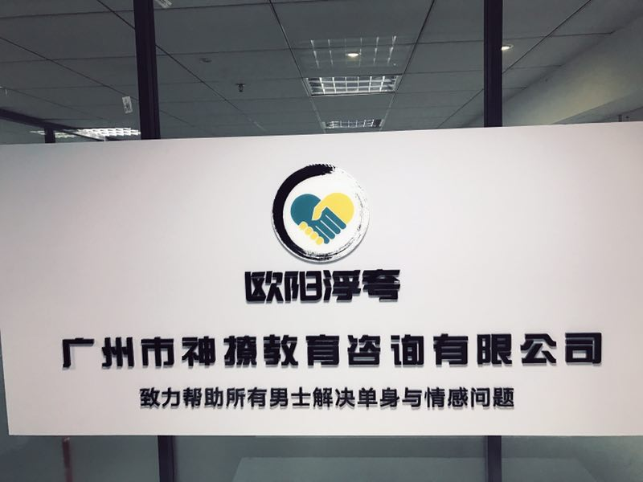

我们的员工从开始的几个人，到现在的线下50多个，线上500多个。

我们的学员从开始的一百多个，到现在的过万，粉丝从开始的几百个，到现在的70多万，公开课从开始的三十多个人来听，到现在的4000多人同时在听课！

关键是，我们从未停止我们前进的脚步，公司还在不断的壮大，200多平方米的地方已经不够我们办公了，我们又开始去租了第二间的写字楼...

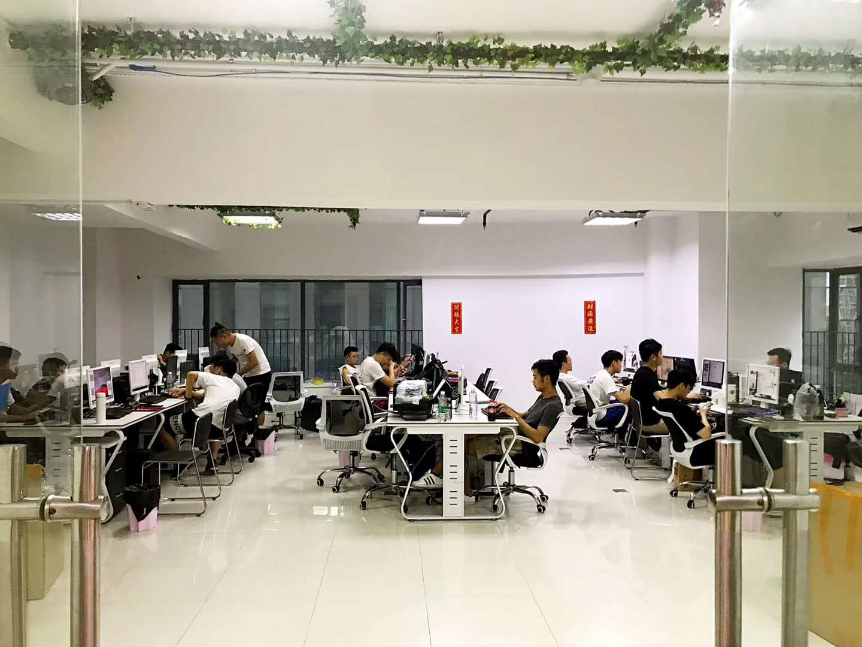

务必帮助更多的兄弟掌握好恋爱的技术，不再为单身和情感问题而困扰。

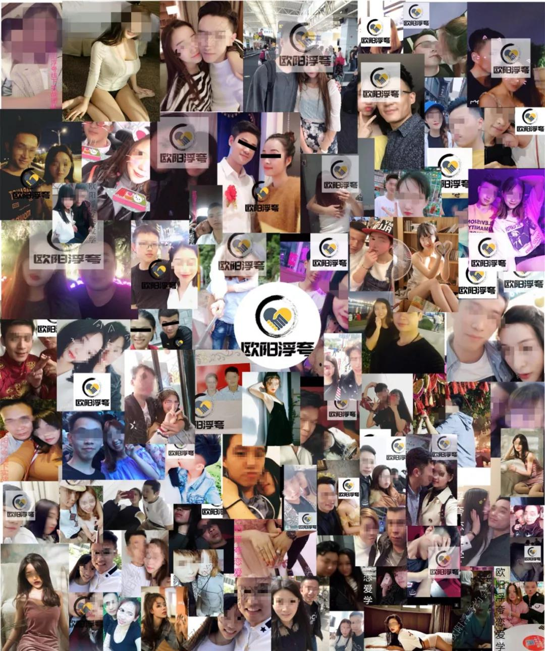

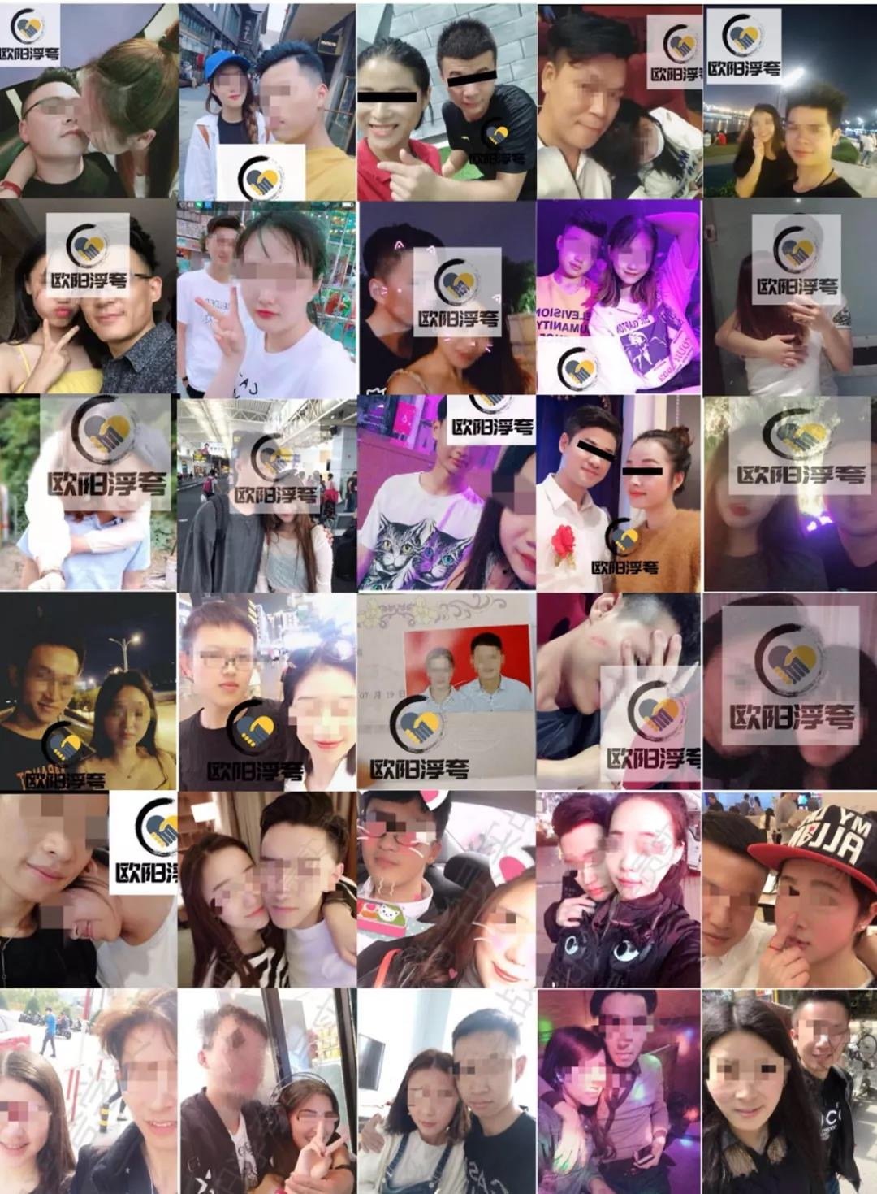
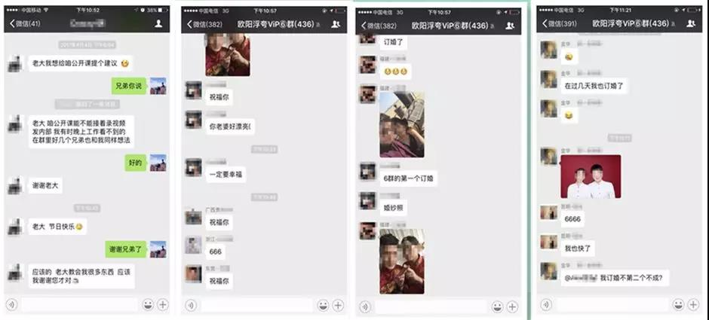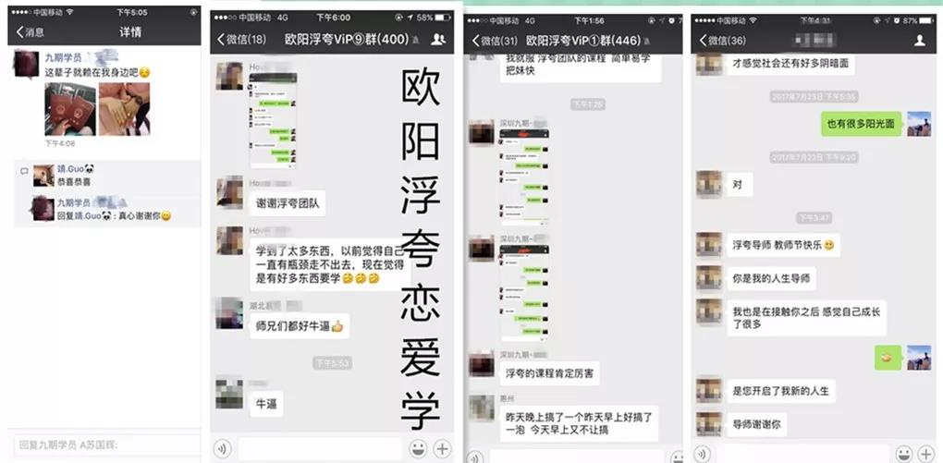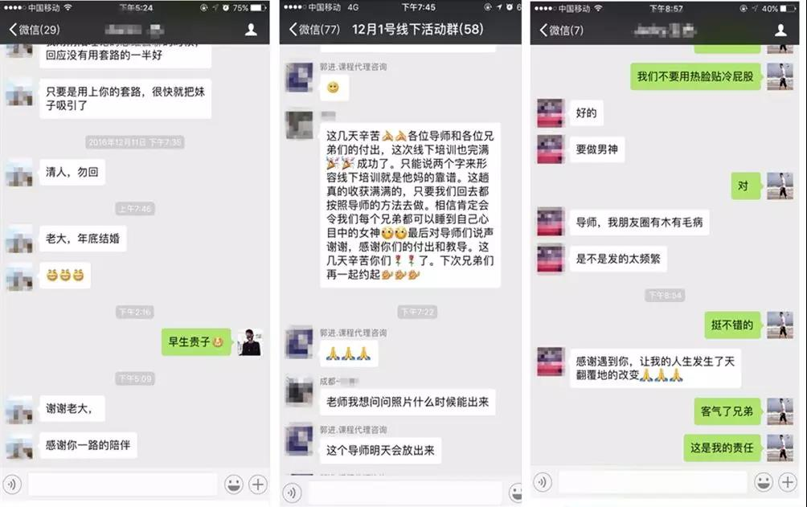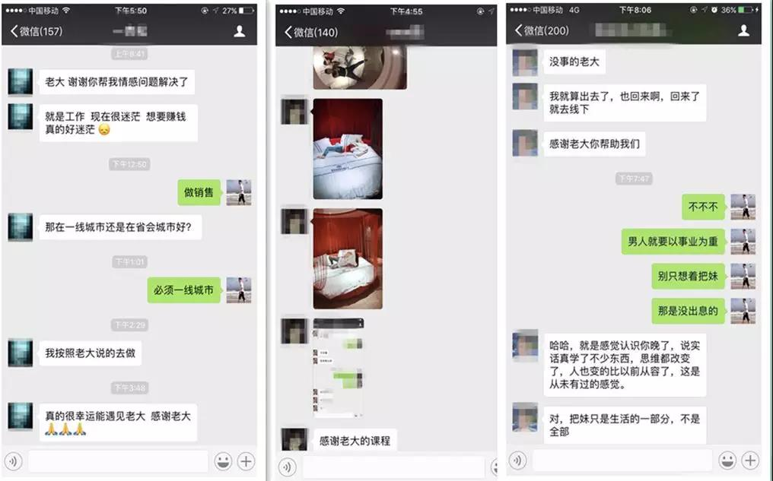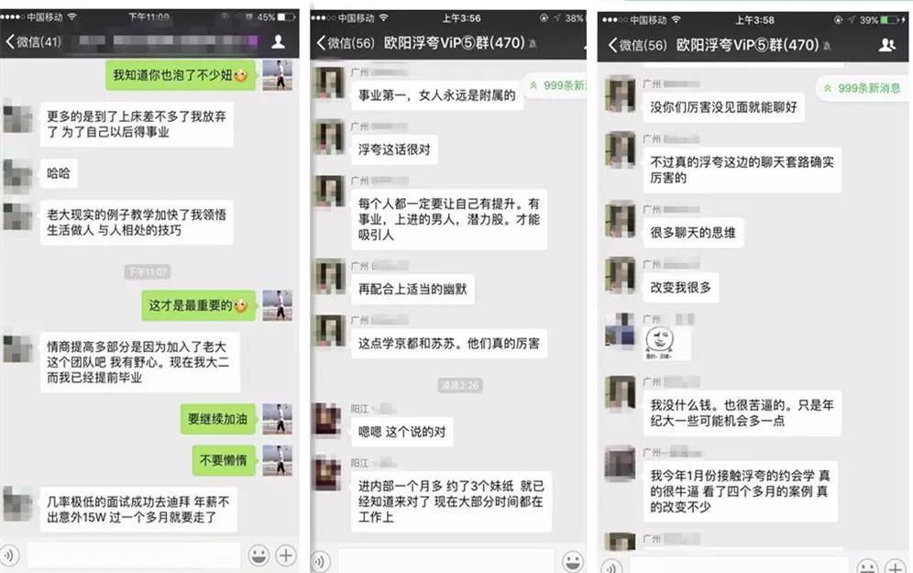

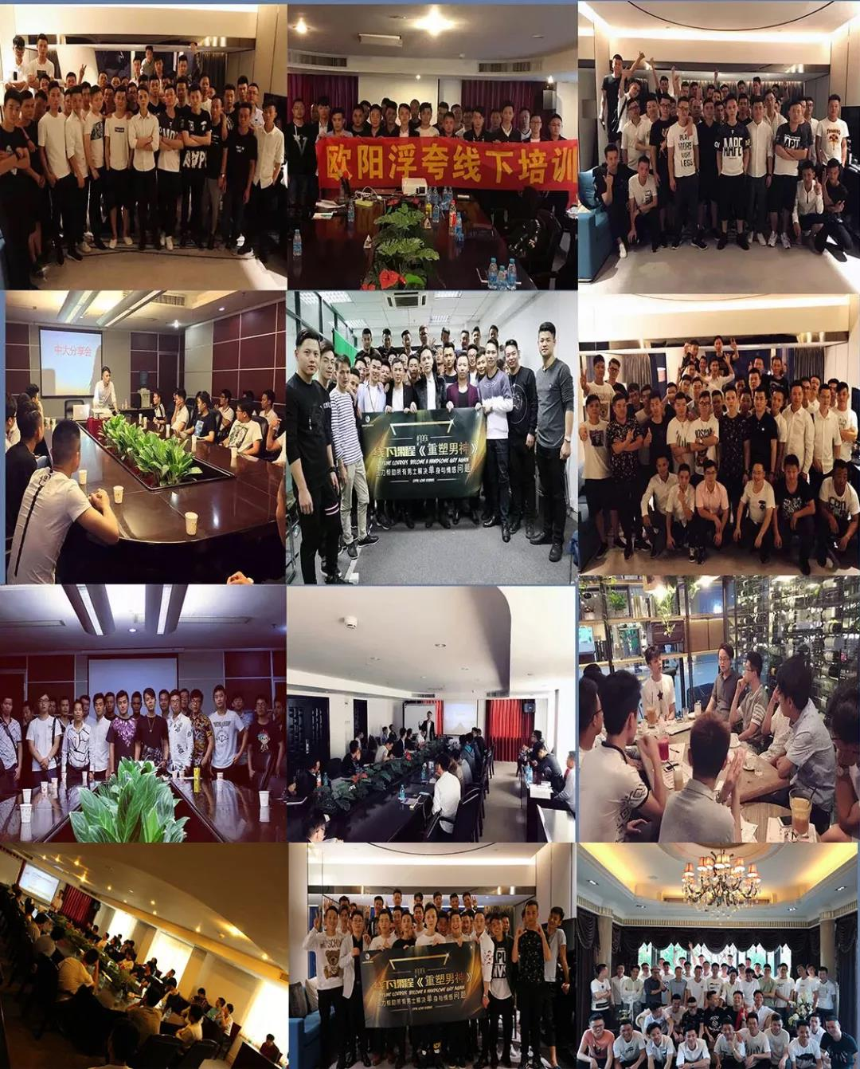

过万学员的见证！

但是这个也还是远远不够，因为现在的的单身男士已经高达了三千万，我们还需要继续努力。

在这，再次感谢不断支持我们欧阳浮夸团队的兄弟们，谢谢你们了！

在成长的路上，欧阳浮夸团队，会一直伴随着你，与你共勉。

——欧阳浮夸亲笔。

